内江师范学院PHE项目万学海文2020届考研辅导班招生通知

各二级学院：
为提高我校莘莘学子的考研成功率以及就业率，万学海文为我校2016级有志于考研的家庭经济困难的学生，提供优质的考研规划，学习资源和在校兼职机会。万学教育海文考研为我校2020届考研贫困生提供34个免费参加校内万学海文的考研课程名额，16个减免部分学费名额，以及10个兼职名额。现将相关事项通知如下：
一、组织单位
内江师范学院PHE项目
万学教育集团-海文考研
二、对象及条件
A类对象
34名家庭经济特别困难2016级考研学生将免费获得2020届考研全程数码课程+超学课程（共计2880元，含教材费），各二级学院和PHE项目各推荐2名。
条件
1、2016级特困（C档）考研学生。
2、获得1次及以上学校一等学习奖学金和校级表彰奖励。
B类对象
16名家庭经济困难2016级考研学生若报名网授课程+超学课程（考研全程课程+全程教材+七本精品图书），将享受如下优惠。在原价基础上一科优惠300，两科优惠400，三科优惠500.各二级学院各推荐1名。
条件
1、2016级困难（C或B档）考研学生。
- 获得1次及以上校级表彰奖励。
C类对象
10名兼职同学，各二级学院各推荐1名，兼职同学将同样免费获得考研全程数码课程+配套教材，另外还将获得高端职业规划指导以及一定的经济回报
条件
家庭经济困难，品学兼优，有考研意向的班委干部，学生会干部优先，需要进行面试。
三 、报名流程
请各二级学院广泛宣传，积极组织，认真核实筛选，于 6月15日前将符合条件的学生通过学生工作系统上报提交，具体流程为：学生登录学工系统→PHE项目→PHE职业技能培训申请表→填写“PHE项目万学海文2020届考研辅导班”申请理由→保存、提交→二级学院审核提交→学生资助管理中心审核确认。
四：万学海文品牌简介
万学海文是全国考研学子的必然首选
万学教育是为大学生群体提供学业与职业高端培训的中国最大规模教育集团，在研究生入学考试、大学生创业就业培训等方面，是中国遥遥领先的第一品牌。万学在针对复杂知识教育领域，开发和掌握了全球最先进培训技术，大幅度提升了培训效果，刷新了教育行业多项历史记录。
万学教育集团旗下海文考研是中国研究生考前培训事业的领袖机构，创造了考研培训行业的全部高端教学技术，代表了中国考研界的最高水平。

一、万学海文的考研辅导效果与升学率连年蝉联行业全能冠军，超过全国其他所有考研辅导机构总和！
证据1：腾讯报道：万学海文考研2016辅导再创行业记录
http://view.inews.qq.com/a/2016040502518100?from=singlemessage&isappinstalled=0

证据2：腾讯报道：万学海文一名老师考研辅导学生考入清华北大复旦人大超过一千人
http://edu.qq.com/a/20140909/045028.htm

证据3：九年九届全国考研总状元全部出自万学海文
http://kaoyan.wanxue.cn/yxxy/
证据4： 多次新闻报道充分说明万学海文考研预测押题精准程度，雄踞行业顶尖
（1）北京商报：2014考研万学海文微信押题命中四道政治大题原题
http://finance.qq.com/a/20140106/000203.htm
（2）北京晨报：2015考研现场采访中考生说：海文命中大量考研原题（英语大小作文原题命中）http://bjcb.morningpost.com.cn/html/2014-12/30/content_327311.htm
（3）腾讯报道：2015考研现场采访中考生说：海文考研辅导命中率太高
http://edu.qq.com/a/20141229/012841.htm
（4）渤海早报：“2016考研选择更理性”（第二自然段）
http://epaper.jwb.com.cn/bhzb/html/2015-12/29/content_11_5.htm
（5）新华网：2017考研采访报道：“考研试题趋向活学活用”（第三自然段）
http://news.xinhuanet.com/local/2017-01/19/c_129452784.htm
二、万学海文拥有最高水平的教研专家团队，代表中国教育行业的巅峰先进技术！
证据5：三大最高权威中央刊物共同专题报道
（1）人民日报：“创业就是迎接挑战”
http://edu.people.com.cn/GB/79457/8655230.html
（2）光明日报：“实现梦想的创业之路”
http://www.gmw.cn/01gmrb/2009-01/19/content_879721.htm
（3）经济日报：“脚踏实地成就创业梦想”
http://paper.ce.cn/jjrb/html/2009-01/14/content_49084.htm
三、由于万学的卓越教研实力，人民大学、复旦大学、上海交大、四川大学、吉林大学、浙江大学、天津大学、兰州大学等500余所高校和多个教育厅官方采用了万学研发的先进教育体系。
中国其他所有考研机构从来没有资格向任何教育部委与著名高校提供教育服务。

证据6: 官方采用万学先进教育体系的部分报道
教育部
http://edu.people.com.cn/n1/2017/0601/c1053-29312229.html? from=singlemessage&isappinstalled=0
人民大学
http://ruccy.wanxue.cn
复旦大学
http://register.fudan.edu.cn/p/publish/show.html?queryType=set&searchName=paidInfo.search&projectId=38928&from=timeline&isappinstalled=0
上海交大
http://xw.qq.com/edu/20161115043440/EDU2016111504344000?from=groupmessage&isappinstalled=0
四川大学
http://tuanwei.scu.edu.cn/index.php/main/web/news-group/detail/i/12768?from=singlemessage&isappinstalled=0
清华大学
http://www.x-lab.tsinghua.edu.cn/activity/ztshow/174.html?from=singlemessage&isappinstalled=0
吉林大学
http://jd.wanxue.cn

四、万学海文是全球各大投资基金在中国唯一投资的考研辅导机构！

证据7：新华网、凤凰网报道“万学投资十亿大学生教育”
http://edu.ifeng.com/peixun/detail_2011_02/22/4789366_0.shtml

证据8：腾讯报道“百度巨额投资万学”
http://edu.qq.com/a/20140708/061952.htm

五、万学海文考研连续九年在全国各大权威媒体与评估机构综合评选中，蝉联考研培训领域全部最高奖项
证据9：http://kaoyan.wanxue.cn/zt/hhwx/

六、万学海文考研是全国唯一被清华大学与人民大学，两大代表自然科学与社会科学的最高学术水平的顶级高校写入教科书和高度认可的中国考研辅导机构。
证据10：http://www.wanxue.cn/jianjie.html

五：万学海文名师团队
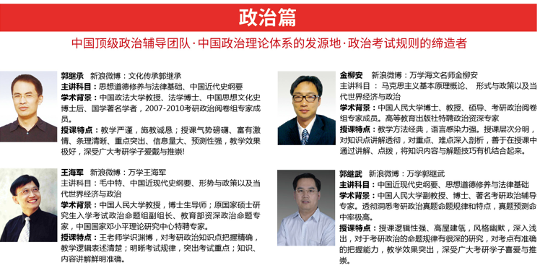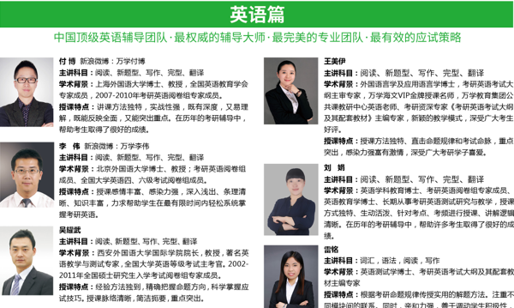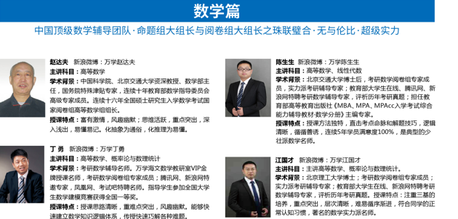
六：万学海文常规课程简介（英语+政治+数学）

（1）课程安排
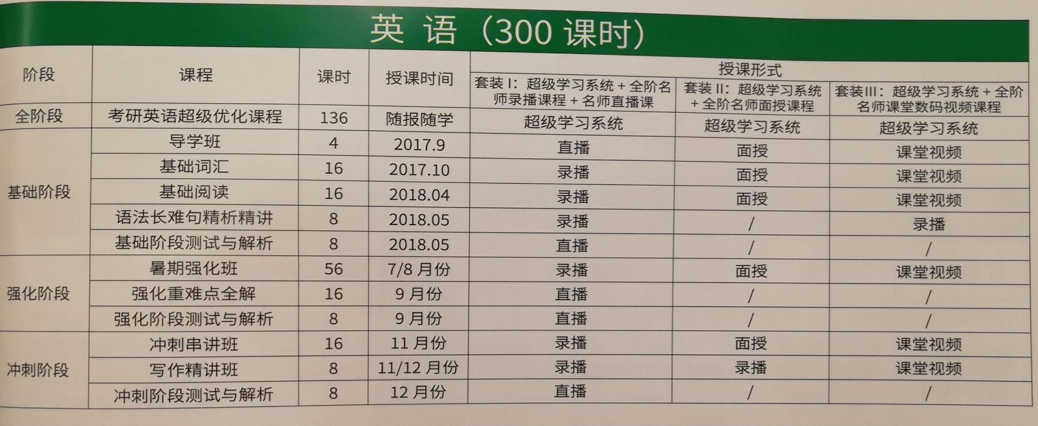
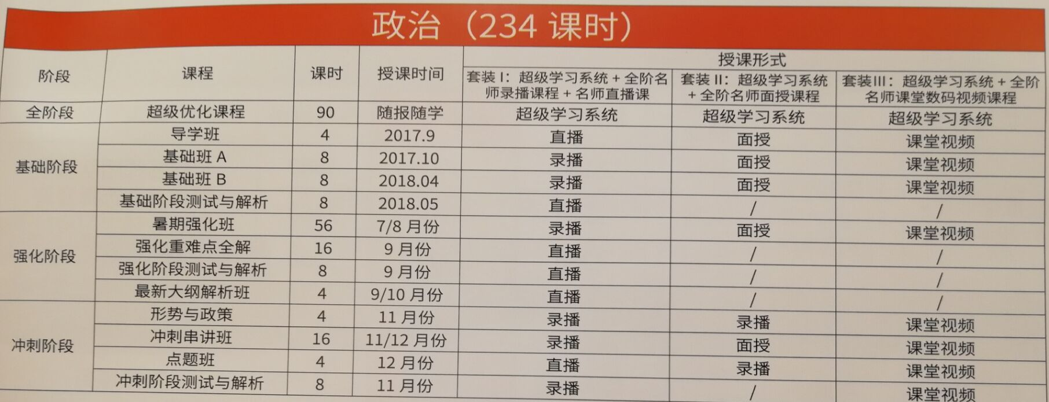
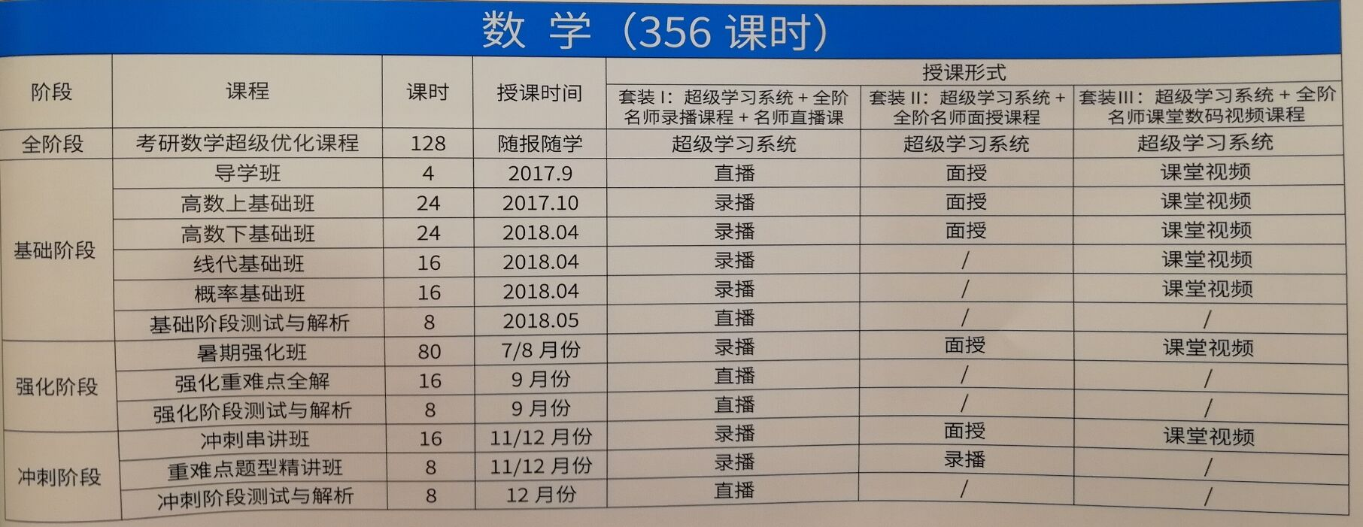

- 课程价格
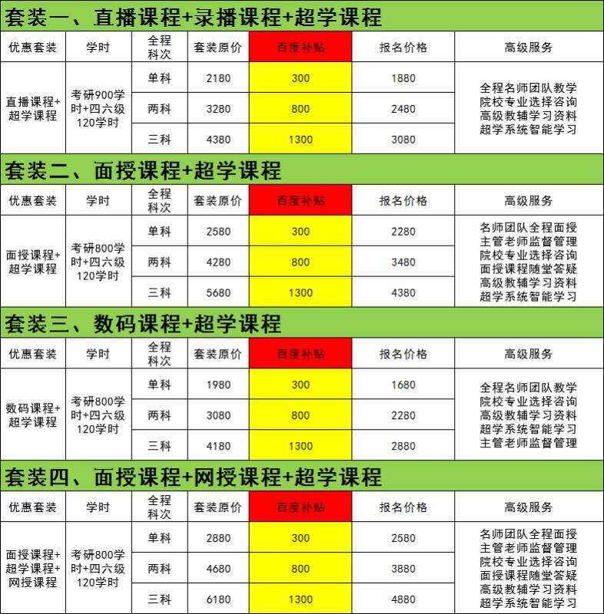
- 配套书籍
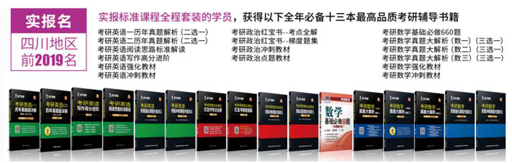

七：万学海文钻石卡课程简介
